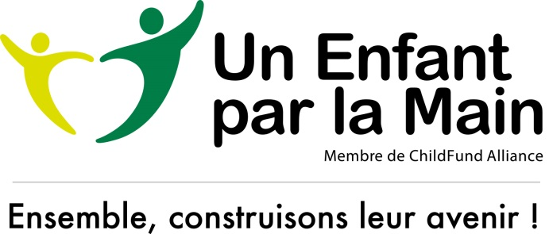
Organisation : ASSOCIATION UN ENFANT PAR LA MAIN

Intitulé du poste : Chef de mission HAITI

Pays : Haïti
Description de l’association : Fondée en 1990, Un Enfant par la Main est une association de solidarité internationale, agréée par le Comité de la charte du don en confiance et membre du réseau ChildFund Alliance. Sa mission est de permettre aux enfants défavorisés de devenir des adultes autonomes et responsables grâce à une approche pragmatique, globale et pérenne du développement, centrée sur l’éducation. L’association mène avec ses partenaires sur le terrain des programmes de développement dans 20 pays en Afrique, en Amérique latine et en Asie, et est directement opérationnelle à Haïti et à Madagascar.
Education, santé, nutrition, accès à l’eau, développement économique et agricole autant d’actions financées et mises en œuvre grâce au parrainage d’enfants, aux dons de particuliers et aux subventions de bailleurs institutionnels.

UEPLM en Haïti : UEPLM est présente en Haïti depuis 1974. L’association agit à travers un programme de parrainage (53 écoles partenaires et 3000 enfants parrainés dans différentes régions du pays) et la mise en place de projets améliorant l’environnement scolaire et les conditions de vie des familles rurales (diversification des productions agricoles, aménagement de bassins versants, amélioration de l’accès à l’eau, etc.). Actuellement, plusieurs projets sont en cours dans les départements des Nippes, Artibonite et Sud.

Site Internet : www.unenfantparlamain.org

Objectifs du poste :
Sous la responsabilité de la Directrice de l’association et en coordination avec la responsable des programmes, vous assurerez la supervision de la mise en place des programmes en HAITI ; vous managerez et coordonnerez l’équipe locale et aurez la responsabilité de la bonne mise en œuvre des programmes.
Vous pourrez vous appuyer sur des responsables de zone ainsi qu’un responsable administratif et financier.

Responsabilités

Garant du respect et de la mise en œuvre de notre politique de sauvegarde des enfants
Représentation de l’association auprès des bailleurs de fonds, des partenaires techniques de l’association
Définition et mise en œuvre de la stratégie de la mission
- En collaboration avec le siège, définir la stratégie de la mission Haïti
- En lien avec cette stratégie :
    - coordonner l’évaluation des besoins sur le terrain,
    - participer à la préparation de propositions de projets et recherche de fonds,
    - superviser et coordonner la mise en œuvre des actions
Supervision et coordination des activités de la mission
- Assurer le bon fonctionnement de la mission sur les plans administratif, financier et logistique, en collaboration avec le responsable administratif et financier
- Assurer le reporting interne et externe de la mission
Gestion de l’équipe
- Superviser l’équipe locale ; coordination, accompagnement dans les montées en compétence
Assurer la gestion de la sécurité
- Analyser le contexte politique, sécuritaire et socio-économique du pays

Précisions :

- Expérience : 5 à 10 ans d’expérience à des postes similaires - excellente maitrise des conventions bailleurs, management d’équipe

- Qualités : - leader ; sens de la relation partenariale, synthèse

- Langues : Français (lu, écrit, parlé), Anglais (lu, écrit)

Conditions :

- Type de contrat : CDD 1 à 2 ans
- Durée : à pourvoir ASAP
- Indemnités et avantages : selon expérience et profil

Contact : Mme Joëlle Sicamois – Directrice

Pour postuler, envoyez votre Lettre de motivation + CV à :
jsicamois@unenfantparlamain.org

Veuillez indiquer dans l’objet de votre email la mention : « CDM HAITI »

